特殊日子，港警“一哥”：无惧暴力！

据港媒消息，今日（6日）是香港警队纪念日，香港警务处处长邓炳强今早出席警队纪念日仪式，悼念因公殉职的警务人员。他致辞时表示，警队无惧暴力，为恢复香港秩序带来曙光，不过要防范暴力死灰复燃。

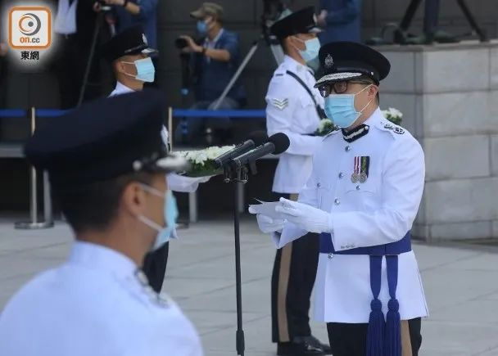

邓炳强致辞

据香港“东网”“星岛网“报道，邓炳强今早联同警队所有主要单位及协会代表，在警察总部出席仪式，悼念殉职的警务警员。**邓炳强等警队代表致送花圈悼念，在场人士默哀两分钟。**

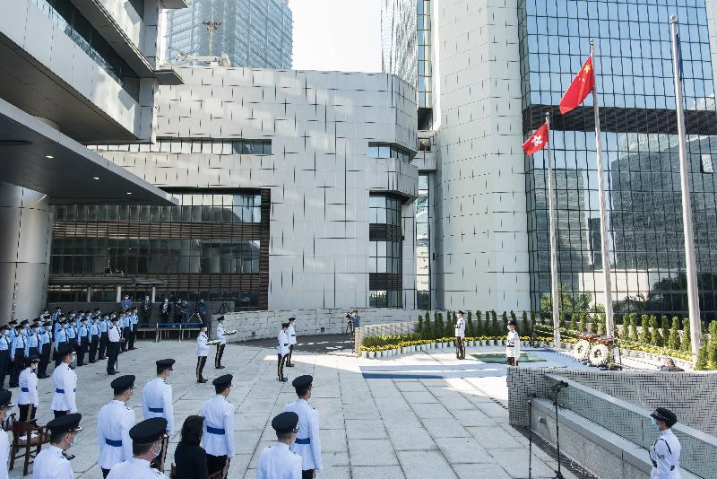

香港警务处今日早上在警察总部举行纪念仪式，悼念因公殉职的警队及辅助警察队人员。

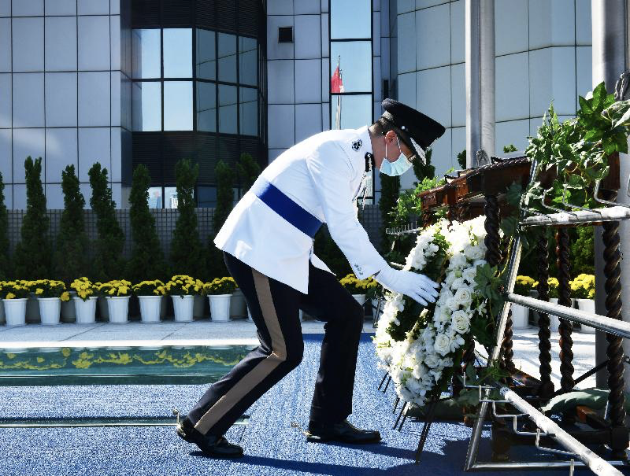

邓炳强在刻有殉职人员姓名的纪念册前献上花圈。

邓炳强在警队纪念日仪式上致辞时表示，警队秉持对守护香港的坚持，毋惧持续一时的暴力，成功为恢复香港秩序的愿景带来曙光。不过他还表示，**警方决不能有所松懈，必须防范暴力死灰复燃**，也要把握逐渐回复平稳的局面，凝聚社会对警队的支持，并继续与市民携手抗疫。

来源：环视频/胡适真

邓炳强表示，警队由1844年成立至今，警务人员在执勤期间经常身处险境，但警员从不畏缩，一直以以民为本的精神，竭尽所能去维护香港的安全和稳定。每位殉职同事的事迹，均彰显出警队对守护香港这份荣誉的忠诚，以及每位警队成员心系家国的情操，他们的事迹是一代又一代的警务人员的模范。

他还称，凭借新一代警务人员的努力，深信警队的优良传统将得以薪火相传，而这优良传统使香港警队成为世界上其中一支最优秀的执法队伍。

**文章来源：环球网**

### 精选留言

用户设置不下载评论